АНО « Белгородский профсоюзный центр по обеспечению
санаторно-курортным лечением и отдыхом» Белгородпрофкурорт

308009, г. Белгород, бул. Народный, 55 тел./факс (4722) 27-43-60
E-mail: belprofkurort@yandex.ru

05 января
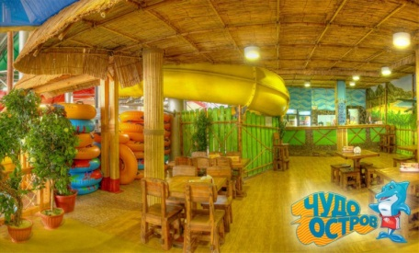
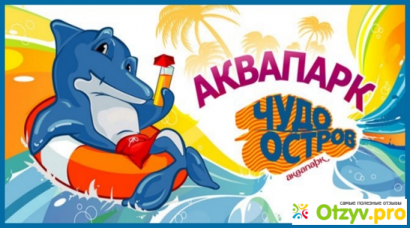
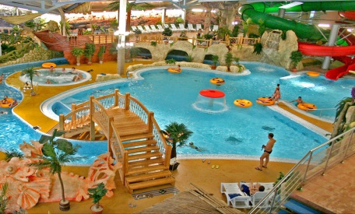
Тур выходного дня «Курский аквапарк»
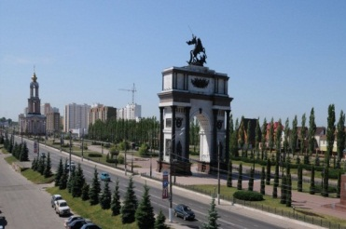
Единственный аквапарк в Черноземье «Чудо Остров» – это 6000 м2 вечного лета, отличного настроения и положительных эмоций для взрослых и детей. Вас ждет большое разнообразие водных аттракционов: пять горок, детский город, бассейн, джакузи, быстрая река, финская сауна, турецкий хамам и соляная пещера.
Дельфин и русалка, осьминог и чудо-рыба, пиратский корабль и бухта, пальмы и тропические растения вовлекут вас в атмосферу солнечного острова!

Программа:

08.00 – отправление из г. Белгорода (Народный бульвар, 55)
08.00 – 11.00 – экскурсия по маршруту: г. Белгород – г. Курск
11.15 – 15.00 – посещение аквапарка «Чудо Остров», участие в
анимационной шоу-программе (игры и конкурсы с призами для
детей и родителей)
16.00 – 17.00 – обзорная экскурсия по г. Курск (Триумфальная арка,
Знаменский собор)
17.00 – 20.00 – проезд по маршруту: г. Курск – г. Белгород
20.00 – прибытие в г. Белгород (Народный бульвар, 55)

Стоимость поездки при группе 18 чел.: взрослый – 1500 руб. с 1 чел.
детский – 1300 руб. с 1 чел.
при группе 40 чел.: взрослый – 1400 руб. с 1 чел.
детский – 1200 руб. с 1 чел.

В стоимость входит: проезд на комфортабельном автобусе, экскурсионная программа экскурсовода в пути, входные билеты в аквапарк, обзорная экскурсия по г. Курск, страховка.

Стоимость обеда в программу не включена и оплачивается туристом самостоятельно с помощью электронных браслетов (выдаются в аквапарке).

Дополнительную информацию можно получить по тел. 8 (4722) 27-43-60
Черноморец Оксана Николаевна 8-904-091-56-03

